СИСТЕМА АВТОМАТИЗИРОВАННОГО ИЗМЕРЕНИЯ,

КОНТРОЛЯ И ИНДИКАЦИИ ПАРАМЕТРОВ САИК «САТУРН»

Паспорт

99.03.00.00.000-01 ПС

Херсон
2001

СОДЕРЖАНИЕ
СОДЕРЖАНИЕ 2
1. ОБЩИЕ СВЕДЕНИЯ О СИСТЕМЕ 3
2. ОСНОВНЫЕ ТЕХНИЧЕСКИЕ ДАННЫЕ И ХАРАКТЕРИСТИКИ 3
3. КОМПЛЕКТ ПОСТАВКИ 6
4. УСТРОЙСТВО И ПРИНЦИП РАБОТЫ 6
5. ПОРЯДОК УСТАНОВКИ 7
6. ПОРЯДОК РАБОТЫ 7
7. СВИДЕТЕЛЬСТВО О ПРИЕМКЕ 8
8. ГАРАНТИЙНЫЕ ОБЯЗАТЕЛЬСТВА 8
ИНСТРУКЦИЯ ОПЕРАТОРА 10
1. ОБЩИЕ СВЕДЕНИЯ О СИСТЕМЕ 10
2. КОМПЬЮТЕР БОРТОВОЙ “САТУРН–К” 10
2.1. Общие сведения о Компьютере бортовом “САТУРН–К” 10
2.2. Режим «ПРОСМОТР» 11
2.3. Аварийные оповещения 14
2.4. Режим «КОНТРОЛЬ» (постановка / снятие) 15
3. ПАНЕЛЬ ПРИБОРНАЯ “САТУРН–П” 17
3.1. Общие сведения о панели приборной “САТУРН–П” 17
3.2. Основной режим работы панели приборной “САТУРН–П” 18
3.3. Аварийные оповещения 20
3.4. Статистика 21
4. БЛОК ПРЕДОХРАНИТЕЛЕЙ 22

1. ОБЩИЕ СВЕДЕНИЯ О СИСТЕМЕ
1.1. Система автоматизированного измерения, контроля и индикации параметров САИК «САТУРН» изготовлена научно-производственной фирмой “Монада”.
1.2. Система автоматизированного измерения, контроля и индикации параметров САИК «САТУРН» (в дальнейшем – САИК) предназначена для автоматического контроля параметров зерноуборочного комбайна КЗС-9М «Славутич» и оповещения при возникновении аварийных ситуаций.

2. ОСНОВНЫЕ ТЕХНИЧЕСКИЕ ДАННЫЕ И ХАРАКТЕРИСТИКИ
2.1. Напряжение питания (постоянный ток), В 21,6 … 30
2.2. Максимальный потребляемый ток, А 1,5
2.3. Состав САИК:
- панель приборная “САТУРН–П”;
- компьютер бортовой “САТУРН–К”;
- комплект датчиков;
- комплект жгутов и кабелей;
- блок предохранителей.
2.4. Количество каналов контроля 45
2.5. Диапазон измерения скорости движения, км/час 0 … 30
2.6. Погрешность измерения скорости, км/час ± 0,1
2.7. Измерение с последующим накоплением:
- пройденного пути, км до 9999
- убранной площади, га до 9999
- времени работы двигателя, час до 9999
Примечание: по достижению максимального значения (9999) накопленный результат по данному параметру сбрасывается и отсчет начинается с нуля.

2.8. Погрешность измерения, не более:
- пройденного пути, км ± 0,001 на 1 км
- убранной площади, га ± 0,005 на 1 га
- времени работы двигателя, сек + 0,25 за 1 час
2.9. Диапазон измерения продольного и поперечного кренов комбайна, ° от –30° до +30°
2.10. Погрешность измерения продольного и поперечного кренов, не более ± 0,5°
2.11. Диапазон измерения частоты вращения коленвала двигателя, мин⁻¹ 0 … 2500
2.12. Измерение частоты вращения рабочих органов:
Таблица 1
№  п/п | Сокращенное обозначение | Наименование рабочего органа | Номинальные обороты (мин⁻¹)
1 | МБ | Молотильный барабан * | 465 – 1013
2 | ВО | Вентилятор очистки * | 355 – 916
3 | МВ | Мотовило * | 22.8 – 251
4 | ДУ | Домолачивающее устройство | 686
5 | КШ | Колосовой шнек | 360
6 | ЗШ | Зерновой шнек | 354
7 | РС | Решетный стан очистки | 259
8 | СТ | Соломотряс | 212
9 | СН | Соломонабиватель ** | 143
9 | ПН | Половонабиватель *** | 142
10 | ВК | Верхний контрпривод | 1120
11 | НК | Нижний контрпривод | 542
12 | ЗК | Задний контрпривод | 501
13 | ПЖ | Привод жатки | 464
14 | ИБ | Измельчитель *** | 1450

* номинальные обороты молотильного барабана для кукурузы и подсолнечника – 383 мин^{–1}, во всех остальных случаях конкретные значения номинальных оборотов для молотильного барабана, вентилятора очистки и мотовила устанавливаются оператором;
** при комплектации комбайна копнителем;
*** при комплектации комбайна измельчителем.

2.13. Максимальная погрешность измерения частот вращения рабочих органов и коленвала двигателя, % ± 0,1
2.14. Измерение и отображение на экране панели приборной “САТУРН–П”:
- уровня топлива в топливном баке;
- температуры масла в баке гидросистемы;
- температуры хладагента в системе охлаждения двигателя;
- давления масла в системе смазки двигателя;
- напряжения бортовой сети.
Примечание: источником сигналов служат датчики, входящие в комплект комбайна.

2.15. Диапазон измерения температуры масла и хладагента, °С 40 … 120
2.16. Диапазон измерения давления масла, кг/см² 0 … 10
2.17. Диапазон измерения напряжения бортовой сети, В 20 … 32
2.18. Погрешность измерения температур, давления масла и уровня топлива определяется точностью применяемых датчиков.
2.19. Погрешность измерения напряжения бортовой сети, не более ± 0,5 В
2.20. Контроль эксплуатационных параметров комбайна I группы (аварийное состояние):
- падение давления масла в системе смазки двигателя ниже допустимого;
- повышение температуры хладогента в системе охлаждения двигателя выше допустимого;
- отсутствие сигнала «фиксация муфты включения рабочих органов» при вращающихся рабочих органах более одной минуты;
- падение уровня масла в баке гидросистемы комбайна ниже допустимого;
- забивание пространства над соломотрясом;
- отрытое состояние клапана камнеулавливателя;
- открытое состояние клапана копнителя;
- повышение температуры масла в баке гидросистемы более 80°С;
- заполнение копнителя;
- опасный крен комбайна (наклон 25° и более).
Примечание: источником сигналов служат датчики, входящие в комплект комбайна.

2.21. Контроль эксплуатационных параметров комбайна II группы (предаварийное состояние):
- засорение фильтра масла гидросистемы;
- засорение топливного фильтра;
- наличие воды в топливном баке;
- заполнение бункера;
- засорение фильтра воздухоочистителя;
- отсутствие тока заряда аккумулятора;
- положение механизма блокировки переключателя диапазонов скоростей.
Примечание: источником сигналов служат датчики, входящие в комплект комбайна.

2.22. Контроль перегрузки гидростатической трансмиссии.
Примечание: источник сигнала – реле из комплекта комбайна.

2.23. Отображение на экранах компьютера бортового “САТУРН–К” и панели приборной “САТУРН–П” информации по всем измеряемым и контролируемым параметрам.
2.24. Отображение на экране панели приборной информации:
- включение указателя поворотов;
- включение габаритных огней и подсветки шкалы;
- включение дальнего света;
- включенное положение стояночного тормоза;
- положение механизма блокировки переключателя диапазонов скоростей.
2.25. Максимальное время обновления информации на экранах:
- по частотам вращения рабочих органов и коленвала двигателя, с 1,5
- по всем остальным параметрам, с 0,75
2.26. Звуковое и световое оповещение происходит в случае изменения нормального состояния контролируемого параметра на аварийное или предаварийное и сохранении (удержании) такого состояния в течение времени, не менее 1,5 с.
2.27. Световое оповещение выражается в мигании аварийного индикатора красного цвета.
2.28. Звуковое оповещение выражается следующим образом:
- постоянно подаваемые прерывистые звуковые сигналы при:
- возникновении аварийного состояния по контролируемым эксплуатационным параметрам комбайна I группы (см. п.2.20);
- снижении номинальной частоты вращения контролируемых рабочих органов (см. таблицу 1), кроме измельчителя, на 20%;
- снижении номинальной частоты вращения измельчителя на 10%;
- выходе частоты вращения коленвала двигателя
- из диапазона, мин⁻¹: 800 … 2200;
б) кратковременный звуковой сигнал при возникновении предаварийных состояний, информация о которых поступает от датчиков контроля эксплуатационных параметров II группы (см. п.2.21);
в) кратковременный звуковой сигнал при перегрузке гидростатической трансмиссии, если же перегрузка продолжается, то через 20 секунд начинают постоянно подаваться прерывистые звуковые сигналы.
2.29. Тестирование датчиков вращения и крена при включении системы.
2.30. Габаритные размеры, мм:
- панели приборной “САТУРН–П” 190×120×150
- компьютера бортового “САТУРН–К” 120×280×50
2.31. Вес, кг:
- панели приборной “САТУРН–П” 1
- компьютера бортового “САТУРН–К” 1

3. КОМПЛЕКТ ПОСТАВКИ
3.1. Комплект поставки САИК «САТУРН»:
Таблица 2
Обозначение | Наименование | Кол-во, шт.
99.03.01.00.000-01 | Панель приборная “САТУРН–П” | 1
99.03.02.00.000-01 | Компьютер бортовой “САТУРН–К” | 1
99.03.03.00.000 | Блок предохранителей | 1
99.03.04.00.000 | Жгут кабины | 1
99.03.05.00.000 | Жгут правого борта | 1
99.03.06.00.000 | Жгут левого борта | 1
99.03.07.00.000 | Датчик вращения | 14
99.03.08.00.000 | Блок датчиков крена | 1
99.03.09.00.000 | Кабель питания | 1
99.03.01.10.000 | Жгут приборный | 1
99.03.00.00.000-01 ПС | Паспорт со схемой электрической | 1 экз.
 | Комплект запасных частей
99.03.07.00.000 | Датчик вращения | 1
 | Предохранитель ВП1-1 1А | 1
 | Предохранитель ВП1-1 0,5А | 2

4. УСТРОЙСТВО И ПРИНЦИП РАБОТЫ
4.1. Состав САИК «САТУРН»:
- панель приборная “САТУРН–П”
- компьютер бортовой “САТУРН–К”;
- комплект датчиков;
- комплект жгутов и кабелей;
- блок предохранителей.

4.1.1. САИК«САТУРН» выполняет следующие функции:
- сбор и обработка информации, поступающей от датчиков;
- оперативное отображение на экране вновь поступившей и обработанной информации;
- оповещение о недопустимых отклонениях контролируемых параметров;
- предоставление возможности оператору снять с контроля отказавший канал.
- предоставление возможности оператору самому задавать для контроля номинальные значения частот вращения молотильного барабана, вентилятора очистки и мотовила, а также осуществлять постановку на контроль или снятие с контроля любого из этих рабочих органов;
4.1.2. Комплект датчиков состоит из 16 датчиков, с помощью которых САИК измеряет частоты вращения 14 рабочих органов, перечисленных в таблице 1, продольный и поперечный крены. Схемы размещения датчиков на комбайне по правому и левому борту приведены в приложении №1.
4.1.3. Блок предохранителей обеспечивает питание элементов системы. Включение напряжения питания осуществляется выключателем.
4.1.4. Комплект жгутов и кабелей содержит:
- 2 жгута (по одному на каждый борт), соединяющих датчики с кабиной;
- кабель для подачи напряжения питания на блок предохранителей;
- жгут внутри кабины для соединения необходимых цепей между компьютером бортовым, панелью приборной, блоком предохранителей, датчиками.

5. ПОРЯДОК УСТАНОВКИ
5.1. Установить компьютер бортовой “САТУРН–К”, панель приборную “САТУРН–П”, блок предохранителей, датчики вращения, блок датчиков крена и произвести прокладку жгутов, кабелей согласно сборочному чертежу 99.03.00.00.000-01 СБ.
5.2. Произвести подключение жгутов и кабелей в соответствии с чертежами и схемами: 99.03.00.00.000-01СБ, 99.03.00.00.000Э4, 99.03.00.00.000-01Э3.

6. ПОРЯДОК РАБОТЫ
6.1. На блоке предохранителей перевести переключатель в положение «ВКЛ».
6.2. В процессе работы руководствоваться «Инструкцией оператора» (см.Приложение №2).
6.3. При обесточивании элементов системы проверить предохранители на блоке предохранителей и, при необходимости, произвести замену предохранителей соответствующего номинала.

7. СВИДЕТЕЛЬСТВО О ПРИЕМКЕ
7.1. Система автоматического контроля режимов САИК «САТУРН» 99.03.00.00.000-01, заводской № ______ соответствует Техническим условиям 99.03.00.00.000ТУ и признана годной к эксплуатации.

Дата выпуска «____»__________200__ г.

Представитель ОТК __________________

8. ГАРАНТИЙНЫЕ ОБЯЗАТЕЛЬСТВА
8.1. Предприятие - изготовитель гарантирует в течение 12 месяцев со дня ввода в эксплуатацию или 18 месяцев со дня отгрузки потребителю безвозмездную замену или ремонт вышедшего со строя элемента системы при условии соблюдения потребителем правил монтажа и эксплуатации.
Приложение №1

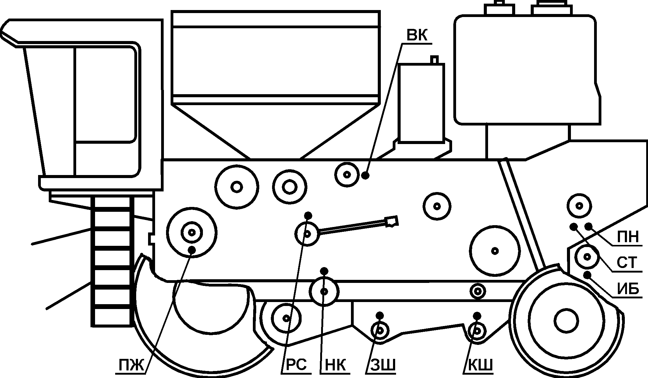

Схема размещения датчиков на комбайне по левому борту

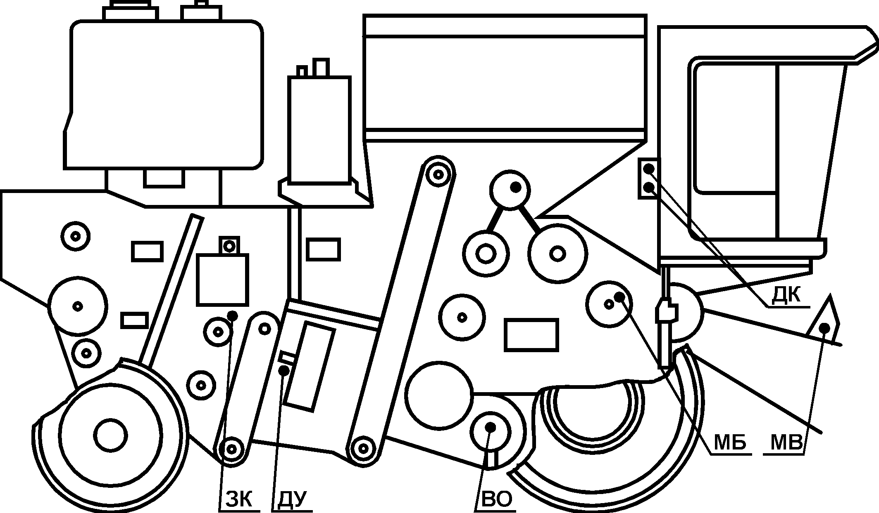

Схема размещения датчиков на комбайне по правому борту

Приложение №2

ИНСТРУКЦИЯ ОПЕРАТОРА

1. ОБЩИЕ СВЕДЕНИЯ О СИСТЕМЕ
1.1. Система автоматизированного измерения, контроля и индикации параметров САИК «САТУРН» (в дальнейшем – САИК) предназначена для автоматического контроля параметров зерноуборочного комбайна КЗС-9М «Славутич» и оповещения при возникновении аварийных ситуаций.
1.2. Компьютер бортовой “САТУРН–К” (в дальнейшем – “САТУРН–К”) и панель приборная “САТУРН–П” (в дальнейшем – “САТУРН–П”) являются составными частями САИК.

2. КОМПЬЮТЕР БОРТОВОЙ “САТУРН–К”

2.1. Общие сведения о Компьютере бортовом “САТУРН–К”
2.1.1. “САТУРН–К” осуществляет автоматический контроль параметров комбайна.
2.1.2. “САТУРН–К” принимает поступающие от датчиков, установленных на комбайне, сигналы, обрабатывает их и предоставляет необходимую для оператора информацию, а также осуществляет световое и звуковое оповещение при возникновении аварийных ситуаций.
2.1.3. Внешний вид, органы управления и индикации представлены на рис.1.
2.1.4. При включении “САТУРН–К” переходит в режим тестирования. При этом на экран выводится надпись «ТЕСТ». В режиме тестирования “САТУРН–К” проверяет работоспособность датчиков вращения, которые контролируют рабочие органы, и проводов, соединяющих эти датчики с компьютером бортовым “САТУРН–К”. Режим тестирования длится 2 секунды, после чего на экран выводится информация о результатах тестирования – это надпись «НОРМА» или «НЕ ВИЯВЛЕНІ». Надпись «НОРМА» указывает на то, что все датчики и провода в рабочем состоянии. Надпись «НЕ ВИЯВЛЕНІ» сопровождается мнемосимволами тех рабочих органов, датчики контроля которых не обнаружены. Это указывает на:
- отсутствие или повреждение датчика;
- повреждение проводов между датчиком и САИК;
- повреждение проводов питания от блока предохранителей к датчику;
- перегорание предохранителя, через который подается напряжение питания на датчик (в этом случае должны быть «НЕ ВИЯВЛЕНІ» и все остальные датчики, которые запитываются через этот же предохранитель).
Надписи «НОРМА» или «НЕ ВИЯВЛЕНІ» исчезают либо по нажатию любой функциональной кнопки, либо автоматически: через 5 секунд, если была надпись «НОРМА» и через 1 минуту, если была надпись «НЕ ВИЯВЛЕНІ».

2.1.5. После окончания режима тестирования “САТУРН–К” автоматически переходит в режим ПРОСМОТР.
2.1.6. В дальнейшем, оператор, используя функциональные кнопки, может перевести “САТУРН–К” в один из двух режимов работы:
- ПРОСМОТР;
- КОНТРОЛЬ (постановка / снятие).

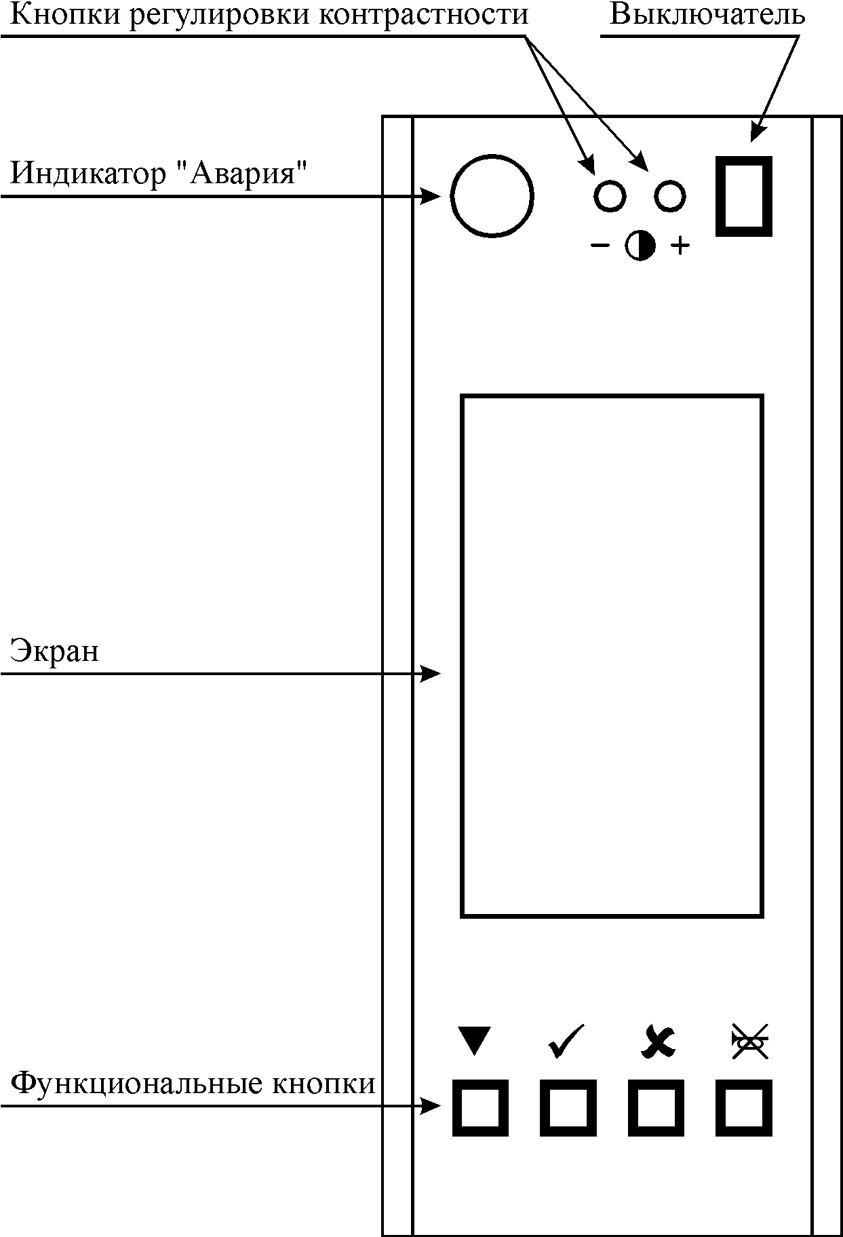
Рис. 1

2.2. Режим «ПРОСМОТР»
2.2.1. При входе в режим ПРОСМОТР (см. рис.2):
- в информационное поле №1 выводится информация по частотам вращения рабочих органов;
- в информационное поле №2 выводиться информация по аварийным ситуациям и снятым с контроля механизмам или параметрам, убранная площадь, поперечный крен комбайна, продольный крен комбайна, вид убираемой культуры (зерновые, кукуруза, подсолнечник).
2.2.2. При включении, в поле №1 выводится информация только по первым четырем рабочим органам (см. рис. 3). Для каждого контролируемого рабочего органа выделена строка, в которой отображаются (слева – направо):
- мнемосимвол рабочего органа;
- текущие обороты;
- единица измерения (хв⁻¹);
- заданные (номинальные) обороты (в верхней части строки).
Рис. 2
2.2.3. Для просмотра данных по остальным рабочим органам необходимо нажать кнопку «▼» (см. рис.1). После первого нажатия поле №1 будет иметь вид, представленный на рисунке 4. После второго нажатия поле №1 будет иметь вид, представленный на рисунке 5. Последующие нажатия на кнопку «▼» будут приводить к тому, что на экран, в поле №1, снова будет последовательно выводиться информация представленная на рисунках 3, 4, 5 соответственно.
Таким образом, для просмотра данных по частотам вращения рабочих органов используется поле №1 и кнопка «▼».

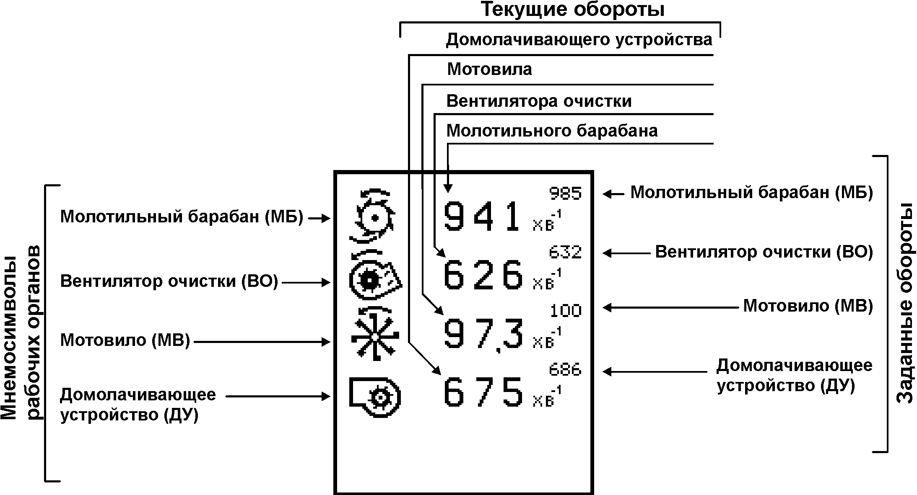
Рис. 3

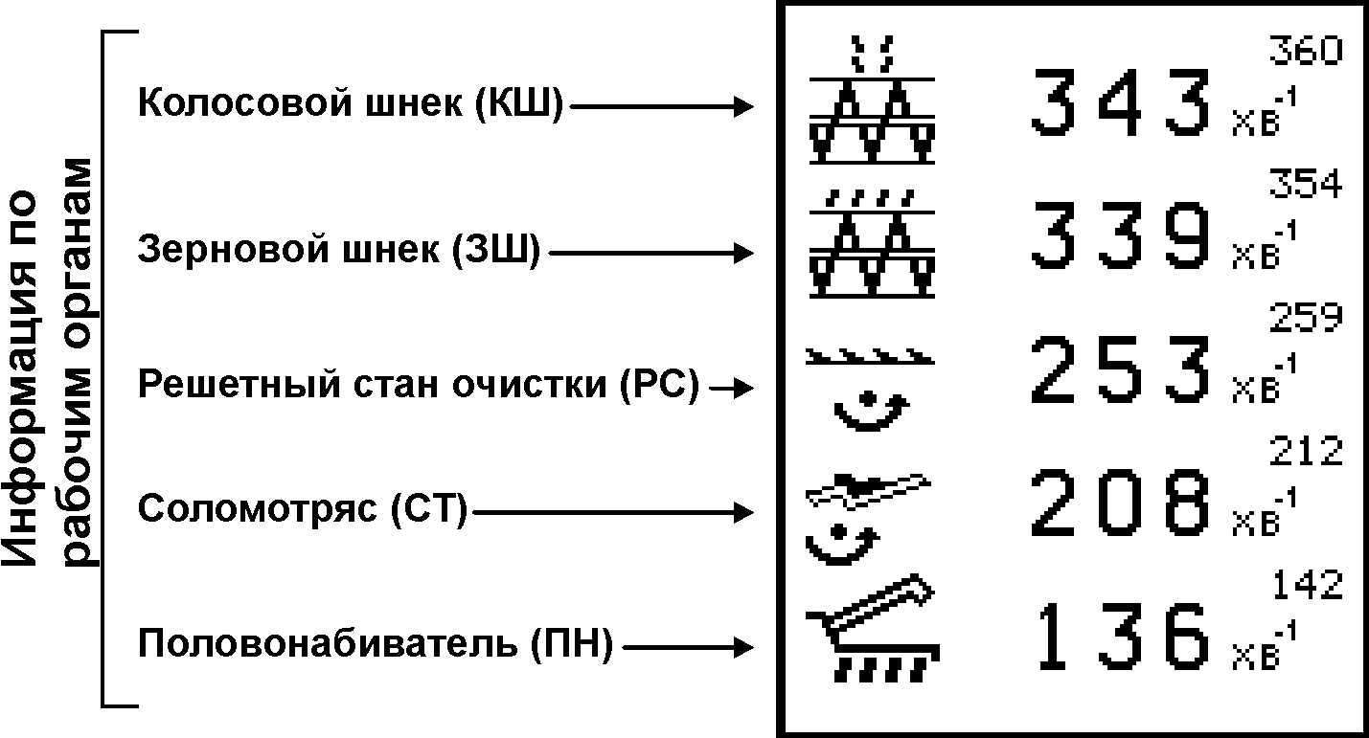
Рис. 4

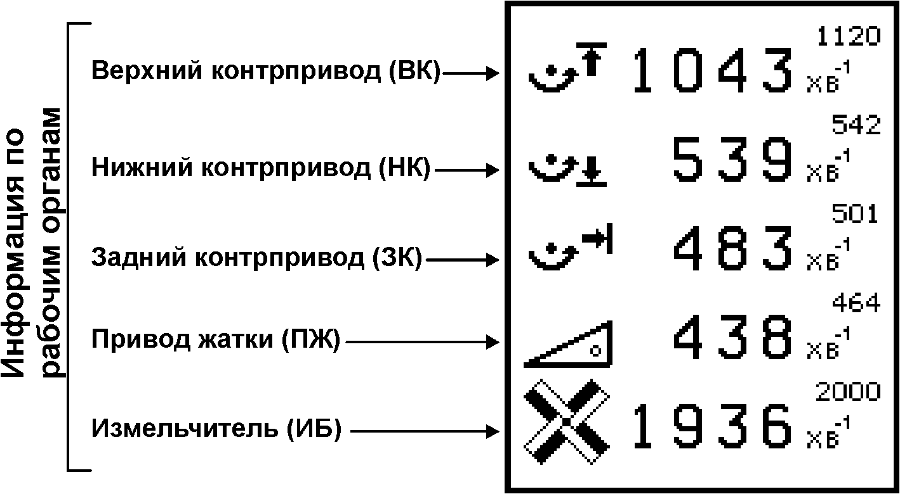
Рис. 5
2.2.4.В информационном поле № 2 отображается информация двух видов:
- продольный и поперечный крены комбайна, вид убираемой культуры, убранная площадь, состояние муфты включения рабочих органов;
- аварийные ситуации и снятые с контроля механизмы и параметры.
2.2.5. Поле № 2 представлено на рисунке 6. Информация по аварийным ситуациям и снятым с контроля механизмам или параметрам рассмотрена в разделах 2.3 и 2.4 соответственно.
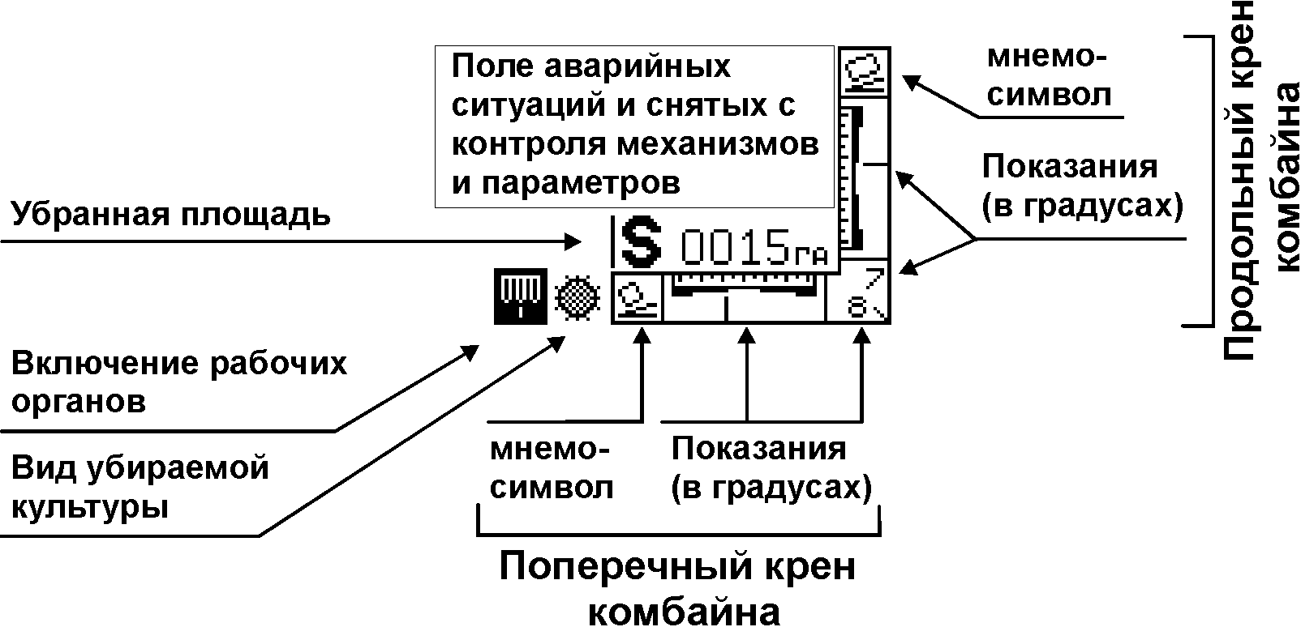
Рис. 6
2.2.6. Информация по крену отображается в цифровом виде и в виде стрелочного индикатора. Индикатор имеет 3 зоны (см. рис.7):
- норма (крен 0°…8°);
- предаварийная (крен 9°…24°);
- аварийная (крен 25°…30°).

Рис. 7
2.2.7.Вид убираемой культуры может принимать 3 значения:
 | Зерно. |  | Подсолнечник. |  | Кукуруза.

Вид убираемой культуры влияет на вычисление убранной площади (см.п.2.2.8) и учитывается при контроле оборотов молотильного барабана (см.п.2.4.5). Последовательность действий для изменения вида убираемой культуры приведена в разделе 4.

Внимание: не рекомендуется изменение вида убираемой культуры в процессе комбайнирования, так как произойдет пересчет убранной площади начиная с момента последнего включения “САТУРН–К”, поэтому вид убираемой культуры рекомендуется изменять после замены жатки при включении “САТУРН–К”.

2.2.8.Убранная площадь высчитывается начиная с включения муфты рабочих органов до ее выключения по формуле:
(пройденный путь) × (ширина захвата жатки ), при этом:

- пройденный путь определяется по датчику движения;
- ширина захвата жатки зависит от вида убираемой культуры (см. п.2.2.7) и принимает следующие значения:
6,0 м – для зерновых;
5,6 м – для подсолнуха;
4,2 м – для кукурузы.

Убранная площадь считается с накоплением, т.е. текущие вычисления суммируются с предыдущими.

2.2.9. Для отображения состояния муфты включения рабочих органов на экране выделено знакоместо. При включении муфты рабочих органов, в этом месте появляется соответствующий символ (см. рис. 6). При выключении муфты рабочих органов символ исчезает.

2.3. Аварийные оповещения
2.3.1. Аварийное оповещение происходит в случае изменения нормального состояния контролируемого параметра на аварийное и сохранении (удержании) такого состояния в течение 1,5 сек.
Примечание: Обороты рабочих органов начинают контролироваться через 20 секунд после поступления сигнала «фиксация муфты включения рабочих органов».
2.3.2. Каждому контролируемому параметру выделено знакоместо в информационном поле №2. При возникновении аварийного состояния на соответствующем знакоместе (закрепленном за данным параметром) на светлом фоне отображается мнемосимвол этого параметра. На рис. 8 показана ситуация, когда все контролируемые механизмы и параметры находятся в аварийном состоянии.
Мнемосимволы приведены в Приложении №3.
Кроме того, при возникновении аварийной ситуации происходит звуковое и световое оповещение.

Рис. 8
2.3.3. Световое оповещение выражается в мигании индикатора «АВАРИЯ» (см.рис.1).
2.3.4. Звуковое оповещение выражается следующим образом:
а) постоянно подаваемые прерывистые звуковые сигналы при снижении номинальной частоты вращения контролируемых рабочих органов на 20%, а для измельчителя – на 10%. А так же при возникновении аварийных ситуаций по параметрам комбайна, отнесенных к I группе:
- забивание пространства над соломотрясом;
- отрытое состояние клапана камнеулавливателя;
- открытое состояние клапана копнителя;
- заполнение копнителя;
- опасный крен комбайна (более 24°).
- отсутствие сигнала «фиксация муфты включения рабочих органов» при вращающихся рабочих органах более одной минуты;
б) кратковременный звуковой сигнал при возникновении предаварийных состояний, информация о которых поступает от датчиков контроля эксплуатационных параметров II группы:
- заполнение бункера.
2.3.5. Отключение звукового и светового оповещений происходит автоматически при исчезновении всех аварийных ситуаций.
2.3.6. Звуковое оповещение может отключаться до исчезновения аварийной ситуации нажатием кнопки «». Возобновление звукового оповещения указывает на то, что возникла новая аварийная ситуация.

2.4. Режим «КОНТРОЛЬ» (постановка / снятие)
2.4.1. Режим «КОНТРОЛЬ» позволяет выполнять следующие операции:
- снимать с контроля эксплуатационные параметры и рабочие органы, если они находятся в аварийном состоянии;
- постановка на контроль ранее снятых с контроля параметров или рабочих органов;
- задавать вид убираемой культуры;
- задавать требуемые значения оборотов для молотильного барабана, вентилятора очистки и мотовила.
2.4.2. Снимать с контроля эксплуатационные параметры и (или) рабочие органы рекомендуется при неисправности данного канала контроля. Это позволит “САТУРНу–К” не реагировать на состояние неисправного канала и осуществлять аварийное оповещение при возникновении действительно аварийной ситуации.
2.4.3. После восстановления работоспособности канала контроля необходимо данный параметр или рабочий орган снова поставить на контроль.
2.4.4. Вид убираемой культуры учитывается при контроле оборотов молотильного барабана (см. примечание к п.2.4.5.) и при вычислении убранной площади (см. п.2.2.8).
2.4.5. Во время эксплуатации комбайна могут возникать ситуации, когда необходимо изменить обороты молотильного барабана, вентилятора очистки и мотовила. В таких случаях оператор должен задать для контроля новые значения оборотов.
Примечание: если выбрана культура кукуруза или подсолнечник, то требуемые обороты для молотильного барабана не могут быть изменены и остаются 383мин⁻¹.

2.4.6. Мнемосимволы параметров и рабочих органов изображенные в поле №2 на светлом фоне (в дальнейшем – прямое изображение) указывают на то, что данные параметры и рабочие органы находятся в аварийном состоянии. Мнемосимволы параметров и рабочих органов изображенные в поле №2 на темном фоне (в дальнейшем – обратное изображение) указывают на то, что данные параметры и рабочие органы сняты с контроля (это значит, что “САТУРН–К” их не контролирует и аварийных оповещений выдавать не будет).


Пример:

2.4.7. Для перехода в режим «КОНТРОЛЬ» необходимо одновременно нажать две кнопки «✗» и «▼». После этого мнемосимвол вида убираемой культуры помечается маркером. Для мнемосимволов молотильного барабана, вентилятора очистки, мотовила (поле № 1) и вида убираемой культуры (поле № 2) пометка маркером выражается в обратном изображении мнемосимвола. Для остальных мнемосимволов из поля № 2 маркер изображается в виде небольшого прямоугольника в нижней части мнемосимвола (см. рис. 9).
Для выхода из режима «КОНТРОЛЬ» необходимо снова одновременно нажать те же две кнопки «✗» и «▼». Признаком того, что произошел возврат в режим «ПРОСМОТР» является отсутствие на экране маркера.


Рис. 9
2.4.8. Для снятия с контроля необходимо:
- руководствуясь п.2.4.7. войти в режим «КОНТРОЛЬ»;
- с помощью кнопки «▼» переместить маркер в поле № 2 на мнемосимвол нужного параметра или рабочего органа ;
- нажать кнопку «✗» – мнемосимвол в поле № 2 должен изменить прямое изображение на обратное.
2.4.9. Для постановки на контроль необходимо:
- руководствуясь п.2.4.7. войти в режим «КОНТРОЛЬ»;
- с помощью кнопки «▼» переместить маркер на мнемосимвол нужного параметра или рабочего органа;
- нажать кнопку «✓» – мнемосимвол на поле № 2 должен изменить обратное изображение на прямое, если данный параметр или рабочий орган находится в аварийном состоянии или исчезнуть на поле №2 вообще, если данный параметр или рабочий орган в норме.
2.4.10. Для задания вида убираемой культуры необходимо:
- руководствуясь п.2.4.7. войти в режим «КОНТРОЛЬ»;
- с помощью кнопки «▼» переместить маркер на мнемосимвол вида убираемой культуры;
- с помощью кнопки «✓» выбрать требуемый вид культуры (см. п. 2.2.7).
2.4.11. Установка нового контрольного значения оборотов молотильного барабана, вентилятора очистки или мотовила выполняется следующим образом:
- руководствуясь п.2.4.7. войти в режим «КОНТРОЛЬ»;
- с помощью кнопки «▼» переместить маркер на требуемый мнемосимвол в поле №1;
- с помощью органов управления комбайна изменять обороты выбранного рабочего органа, отслеживая по показаниям “САТУРН–К”, до требуемой величины;
- убедиться, что на экране текущее значение оборотов соответствует вновь задаваемым;
- нажать кнопку «✓», текущее значение оборотов должно «скопироваться» в поле заданных оборотов.

3. ПАНЕЛЬ ПРИБОРНАЯ “САТУРН–П”

3.1. Общие сведения о панели приборной “САТУРН–П”
3.1.1. “САТУРН–П” осуществляет автоматический контроль основных параметров двигателя и гидросистемы комбайна.
3.1.2. “САТУРН–П” принимает поступающие от датчиков, установленных на комбайне, сигналы, обрабатывает их и предоставляет необходимую для оператора информацию, а также осуществляет световое и звуковое оповещение при возникновении аварийных ситуаций.
3.1.3. Внешний вид панели представлен на рисунке 10.

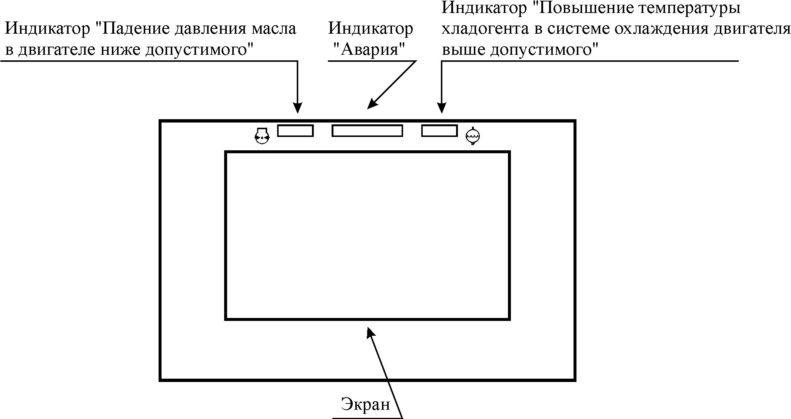
Рис. 10
Кроме панели, в состав “САТУРН–П” входят кнопки:

- «отключение звукового аварийного сигнала» – расположена на рулевой колонке перед панелью;
- «контрастность +» и «контрастность –» – расположены на правой боковой поверхности рулевой колонки.
3.1.4. При включении “САТУРН–П” переходит в режим тестирования. При этом на экран выводится надпись «ТЕСТ». В режиме тестирования “САТУРН–П” проверяет работоспособность датчиков коленвала, движения и проводов, соединяющих эти датчики с панелью приборной “САТУРН–П”. Режим тестирования длится 2 секунды, после чего на экран выводится информация о результатах тестирования – это надпись «НОРМА» или «НЕ ВИЯВЛЕНІ». Надпись «НОРМА» указывает на то, что датчики и провода в рабочем состоянии. Надпись «НЕ ВИЯВЛЕНІ» сопровождается мнемосимволами органов, датчики контроля которых не обнаружены:

- для коленвала;

- для датчика движения.

Это указывает на:

- отсутствие или повреждение датчика;
- повреждение проводов между датчиком и САИК;
Надписи «НОРМА» или «НЕ ВИЯВЛЕНІ» исчезают либо по нажатию кнопки сброса аварийного звукового сигнала, либо автоматически: через 5 секунд, если была надпись «НОРМА» и через 1 минуту, если была надпись «НЕ ВИЯВЛЕНІ».

3.2. Основной режим работы панели приборной “САТУРН–П”
3.2.1. В рабочем состоянии экран “САТУРН–П” имеет вид представленный на рис.11.

Рис.11
3.2.2. Измеряемые параметры комбайна отображаются на экране в цифровом виде и в виде стрелочных приборов. Одна такая шкала представлена на рис.12 (все мнемосимволы приведены в приложении №3).
Четыре шкалы, расположенных горизонтально, отображают следующие измеряемые параметры (перечислены в порядке расположения на экране, сверху-вниз):
- обороты коленвала двигателя (в диапазоне 0…2500 мин⁻¹);
- давление масла в системе смазки двигателя (в диапазоне 0…10 кг⋅с/см²);
- температура хладогента в системе охлаждения двигателя (в диапазоне 40…120°С);
- температура масла гидропривода моста ведущих колес (в диапазоне 40…120°С);
- напряжение бортовой сети (в диапазоне 20…32В).
Уровень топлива в баке отображается на шкале, расположеной вертикально. В цифровом виде уровень топлива выводится в условных единицах: 1.0–полный бак, .5–половина бака (0,5), .1–десятая часть (0,1) и т.д.
Конкретные числовые данные по перечисленным выше параметрам приведены в таблице 1.

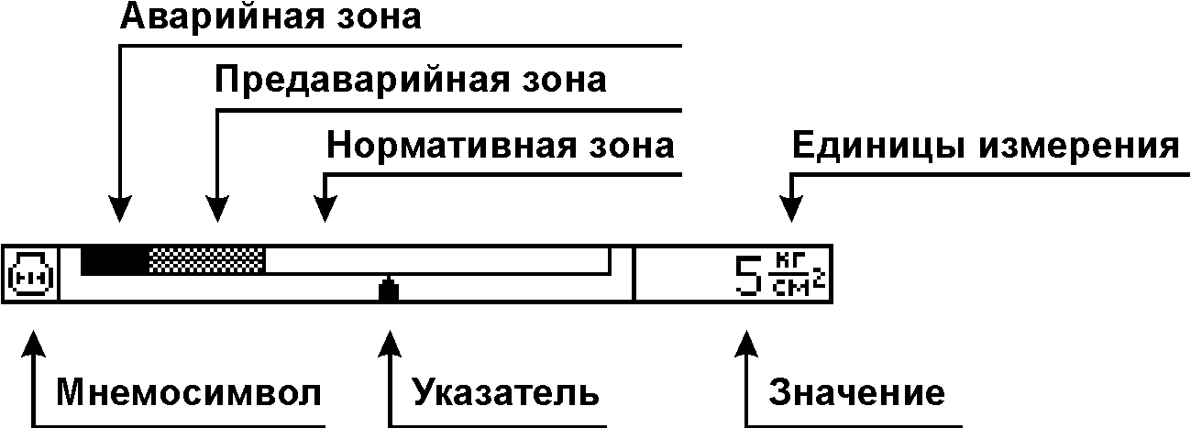
Рис.12
Таблица №1
Параметр | Аварийная зона | Пред-аварийная зона | Нормативная зона | Единицы измерения
Коленвал двигателя | 0…800  2200…2500 | – | 800…2200 | мин⁻¹
Давление масла в системе смазки двигателя | 0…1 | 1…3 | 3…10 | кг⋅с/см²
Температура хладогента в системе охлаждения двигателя | 100…120 | 40…75 | 75…100 | °С
Температура масла гидропривода моста ведущих колес | 100…120 | 40…75 | 75…100 | °С
Напряжение бортовой сети | 20…22  30…32 | – | 22…30 | В
Уровень топлива | 0…12 | – | 12…100 | %

3.2.3. В строке, расположенной непосредственно под шкалой напряжения бортовой сети выводится в цифровом виде следующая информация (рис.13):
- время работы двигателя (накопленное значение, накопление происходит если частота вращения коленвала двигателя отлична от нуля);
- скорость движения комбайна (текущее значение);
- пройденный путь (накопленное значение).
Накопленные значения представлены в виде четырехразрядного счетчика. При достижении показания (9999), значение счетчика обнуляется.


Рис.13
3.2.4. Нижняя строка экрана выделена под параметры комбайна, отнесенные к информационной группе (см. рис. 14). Мнемосимволы приведены в Приложении№3.
При включении указателей поворотов мигание символа сопровождается слабым прерывистым звуковым сигналом, а отключение механизма блокировки переключателя скоростей – однократным звуковым сигналом.
Рис. 14

3.3. Аварийные оповещения
3.3.1.Аварийные оповещения происходят в случае изменения нормального состояния контролируемого параметра на аварийное и сохранении (удержании) такого состояния в течение 0,2 сек.
3.3.2.Источниками всех аварийных оповещений (кроме аварии по оборотам коленвала) являются контактные датчики, входящие в состав комбайна. Аварийное оповещение по оборотам коленвала формирует “САТУРН–П” на основании измерения оборотов с помощью датчика частоты вращения, входящего в состав комбайна.
3.3.3.Каждому контролируемому параметру выделено знакоместо в поле аварийных ситуаций. При возникновении аварийного состояния на соответсвующем знакоместе (закрепленном за данным параметром) отображается мнемосимвол данного параметра. На рис. 14 показана ситуация, когда все контролируемые параметры находятся в аварийном состоянии.
Мнемосимволы приведены в Приложении №3.
Кроме того, при возникновении аварийной ситуации происходит звуковое и световое оповещение.
3.3.4.Световое оповещение выражается в мигании индикатора «АВАРИЯ» (см.рис.10).
3.3.5.Отключение звукового и светового оповещений происходит автоматически при исчезновении всех аварийных ситуаций.
3.3.6. Аварийное звуковое оповещение может отключаться при нажатии кнопкой «отключение звукового аварийного сигнала». Возобновление звукового оповещения указывает на то, что возникла новая аварийная ситуация.
3.3.7. В системе продублированы световые оповещения, которые срабатывают непосредственно от аварийных датчиков (см. рис. 10):
- падение давления масла в системе смазки двигателя ниже допустимого;
- повышение температуры хладогента в системе охлаждения двигателя выше допустимого.
3.3.8. Аварийное звуковое оповещение выражается следующим образом:
а) постоянно подаваемые прерывистые звуковые сигналы при возникновении аварийных ситуаций, информация о которых поступает от датчиков контроля эксплуатационных параметров I группы:
- частота вращения коленвала двигателя менее 800 об/мин или более 2200 об/мин;
- падение давления масла в системе смазки двигателя ниже допустимого;
- повышение температуры хладогента в системе охлаждения двигателя выше допустимого;
- повышение температуры масла в баке гидросистемы более 80°С;
- падение уровня масла в баке гидроситемы ниже допустимого;
- перегрузка гидростатической трансмиссии более 20 секунд.
б) кратковременный звуковой сигнал при возникновении предаварийных состояний, информация о которых поступает от датчиков контроля эксплуатационных параметров II группы:
- перегрузка гидростатической трансмиссии;
- засорение фильтра масла;
- засорение топливного фильтра;
- засорение фильтра воздухоочистителя;
- наличие воды в топливном баке;
- отсутствие тока зарядки аккумулятора;
- положение механизма блокировки переключателя диапазонов скоростей.

3.4. Статистика
3.4.1. В панели приборной «Сатурн-П» предусмотрено накопление статистики по аварийным датчикам, то есть при длительном (более 1 минуты) срабатывании аварийного датчика начинается подсчет времени его нахождения в аварийном состоянии. Максимальное возможное время – 999 часов 59 минут, после чего счетчик сбрасывается в 0 и подсчет начинается с начала.
3.4.2. Для перехода в режим просмотра статистики необходимо нажать кнопку отключения звукового сигнала и удерживать ее нажатой в течении 10 секунд, после чего отпустить. После этого экран примет такой вид:

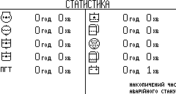
Рис. 15
3.4.2. На экране статистики представлены мнемосимволы аварийных датчиков, рядом с которыми выводится время нахождения датчика в аварийном состоянии в виде часы:минуты.
3.4.3. Для выхода из экрана статистики и возврата в основной экран необходимо повторить действия, описанные в п. 3.4.2; либо возврат произойдет автоматически через 5 минут.

4. БЛОК ПРЕДОХРАНИТЕЛЕЙ
4.1. Блок предохранителей обеспечивает питание элементов системы. Внешний вид блока предохранителей с условно пронумерованными предохранителями представлен на рисунке 16.
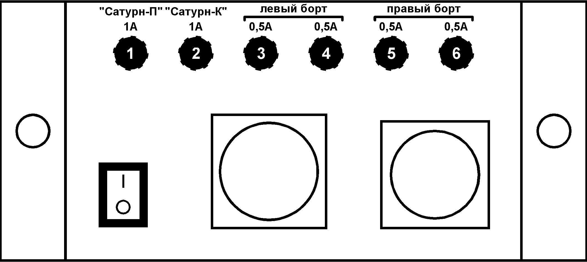
Рис. 16
4.2. При обесточивании элемента системы следует проверить предохранитель, через который подается напряжение питания на данный элемент (см. таблицу №2) и, при необходимости, произвести замену предохранителя соответствующего номинала.
Таблица №2
№  п/п | Наименование элемента системы или датчика | № предохранителя (рис.15)
1 | “САТУРН–П” | 1
2 | “САТУРН–К” | 2
3 | Соломотряс | 3
4 | Соломонабиватель (половонабиватель) | 3
5 | Нижний контрпривод | 3
6 | Измельчитель | 3
7 | Колосовой шнек | 4
8 | Зерновой шнек | 4
9 | Решетный стан очистки | 4
10 | Верхний контрпривод | 4
11 | Привод жатки | 4
12 | Домолачивающее устройство | 5
13 | Задний контрпривод | 5
14 | Продольный крен комбайна | 5
15 | Поперечный крен комбайна | 5
16 | Молотильный барабан | 6
17 | Вентилятор очистки | 6
18 | Мотовило | 6
Приложение №3
“САТУРН–К”

Мнемосимволы рабочих органов
 | Молотильный барабан. |  |  |  | Вал соломотряса.
 | Вентилятор очистки. |  |  |  | Соломонабиватель (половонабиватель).
 | Мотовило. |  |  |  | Верхний контрпривод.
 | Домолачивающее устройство. |  |  |  | Нижний контрпривод.
 | Колосовой шнек. |  |  |  | Задний контрпривод.
 | Зерновой шнек. |  |  |  | Привод жатки.
 | Вал привода решетного стана очистки. |  |  |  | Измельчитель.
Мнемосимволы эксплуатационных параметров, аварийных состояний
 | Фиксация муфты включения рабочих органов.  Отсутствие сигнала более 1минуты при вращении рабочих органах. |  |  |  | Открытое состояние клапана копнителя.
 | Забивание пространства над соломотрясом. |  |  |  | Заполнение копнителя.
 | Открытое состояние клапана камнеулавливателя. |  |  |  | Заполнение бункера.
 | Продольный крен комбайна.  Наклон не менее 25° продольного и (или) поперечного кренов комбайна. |  |  |  | Поперечный крен комбайна.
Мнемосимволы убираемой культуры
 | Зерно. |  | Подсолнечник. |  |  |  | Кукуруза.
“САТУРН–П”
Мнемосимволы эксплуатационных параметров, аварийных состояний
 | Коленвал двигателя.  Частота вращения за пределами нормы. |  |  |  | Уровень топлива.
 | Давление масла в системе смазки двигателя.  Падение давления масла ниже допустимого. |  |  |  | Температура хладагента в системе охлаждения двигателя.  Повышение температуры хладагента выше допустимого.
 | Температура масла в баке гидросистемы.  Повышение температуры масла в баке гидросистемы выше 80°С. |  |  |  | Напряжение бортовой сети.  Отсутствие тока зарядки аккумулятора.
 | Падение уровня масла в баке гидросистемы комбайна ниже допустимого. |  |  |  | Засорение фильтра масла.
 | Перегрузка гидростатической трансмиссии. |  |  |  | Засорение топливного фильтра.
 | Наличие воды в топливном баке. |  |  |  | Засорение фильтра воздухоочистителя.
 | Включение стояночного тормоза. |  |  |  | Включение указателя поворотов.
 | Включение габаритных огней и подсветки шкалы. |  |  |  | Включение дальнего света.
 | Отключение механизма блокировки переключателя скоростей. |  |  |  | Датчик движения не обнаружен.
 | Рычаг переключения передач в нейтральном положении

